GUIA ILUSTRADO • PASSO A PASSO
Como enviar seu pedido pelo SEI Cidades
PESSOA JURÍDICA
Siga as telas na ordem indicada. Os números destacados nas imagens mostram onde clicar ou o que conferir.
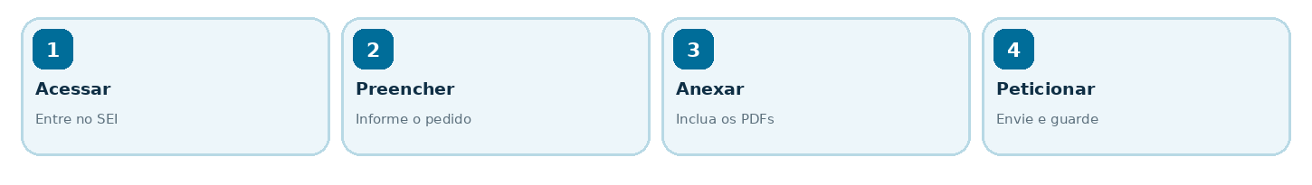
Visão geral do envio — figura ilustrativa do procedimento, não é uma tela do sistema.
✓ Antes de começar
• Tenha o acesso de usuário externo do SEI liberado. A conta gov.br ajuda no cadastro, mas não substitui a liberação do acesso ao SEI.
• Preencha e assine o formulário “Solicitação de Isenção do IPTU”. Separe os documentos indicados nas listas das próximas páginas. Digitalize cada documento em PDF legível, sem senha.
• Tenha em mãos a inscrição cadastral, o endereço do imóvel e o exercício do IPTU solicitado.
POR QUE USAR O SEI? É possível apresentar o requerimento pela internet, sem precisar ir pessoalmente para fazer o protocolo.

Você pode começar pela página de IPTU da Prefeitura de Sorocaba e escolher “Abertura de Processos SEI! Cidades”.
Acessar a página do IPTU da Prefeitura
Acessar diretamente o SEI Cidades de Sorocaba
1 Acesse o SEI e entre na sua conta
Na tela de acesso para usuários externos, informe seus dados e clique em “ENTRAR”.
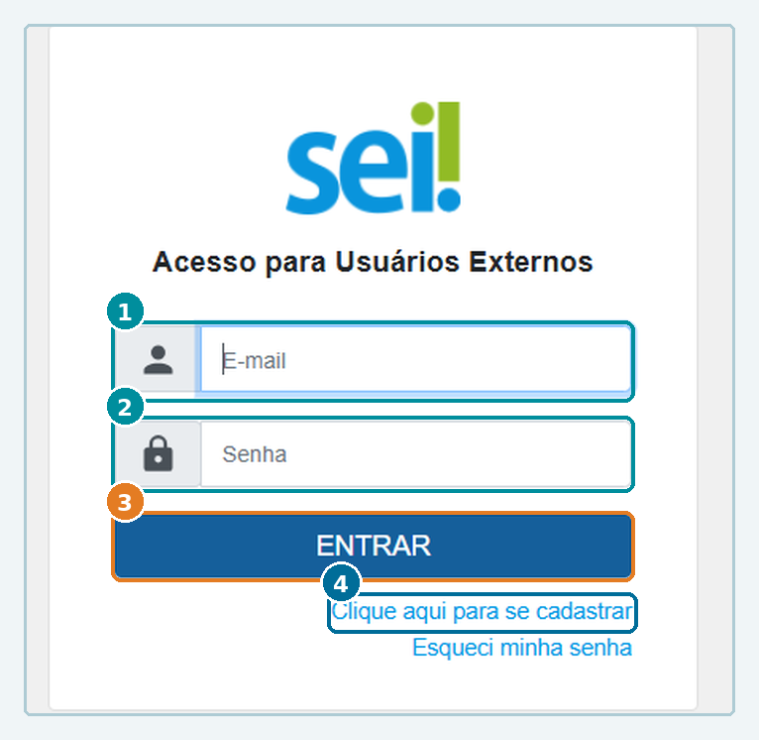
Captura de tela do guia original, ampliada e com destaques didáticos.
1 Digite o e-mail cadastrado no SEI.
2 Digite sua senha do SEI.
3 Clique em ENTRAR.
4 Se ainda não tem cadastro, selecione “Clique aqui para se cadastrar”.
PASSO 1 — CONTINUAÇÃO: ATENÇÃO AO CADASTRO Para se cadastrar, será necessário identificar-se com a conta gov.br e seguir as orientações do sistema. O acesso ao SEI precisa estar liberado antes de enviar o pedido.

Esqueceu sua senha? Na própria tela, use “Esqueci minha senha”. Nunca compartilhe sua senha.
Orientações oficiais para criar uma conta gov.br
2 Inicie um processo novo
No menu à esquerda, clique em “Peticionamento” e, em seguida, em “Processo Novo”.
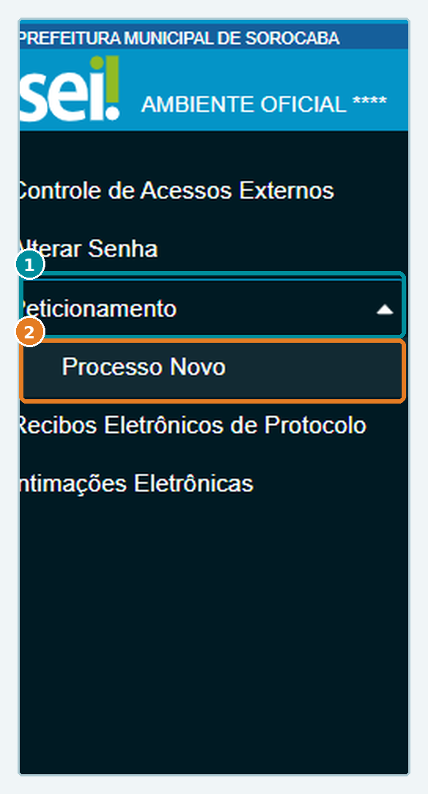
Na imagem: 1 = Peticionamento; 2 = Processo Novo.
3 Escolha o protocolo de Sorocaba
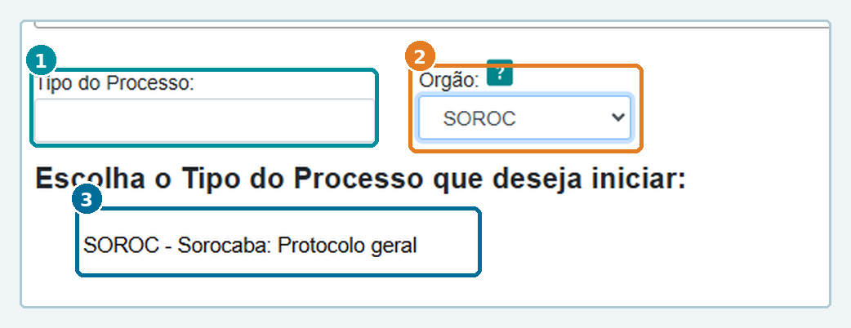
Na imagem: 1 = deixe Tipo do Processo em branco; 2 = selecione SOROC; 3 = clique em Protocolo geral.
NÃO CONFUNDA OS CAMPOS O campo “Tipo do Processo” deve ficar em branco. A seleção é feita no campo “Órgão”, escolhendo SOROC; depois clique em “SOROC - Sorocaba: Protocolo geral”.

4 Preencha o campo “Especificação”

No “Formulário de Peticionamento”, digite o mesmo assunto para todas as modalidades:
TEXTO PARA COPIAR SOLICITAÇÃO DE IMUNIDADE DO IPTU — PESSOA JURÍDICA

5 Abra o documento principal
Na seção “Documentos”, clique em “Protocolo geral (clique aqui para editar conteúdo)”.
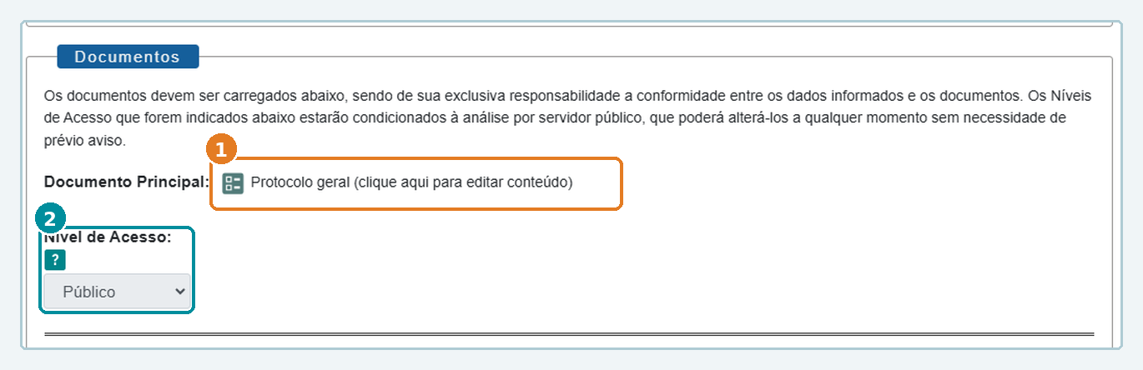
Na imagem: 1 = editar o documento principal; 2 = nível de acesso exibido na tela.
NÍVEL DE ACESSO Não altere o nível apenas por suposição. O órgão responsável avaliará os documentos e definirá a classificação adequada — público, restrito ou sigiloso.

6 Preencha o formulário do protocolo geral
O formulário está dividido em duas partes principais: dados do requerente e assunto do protocolo.
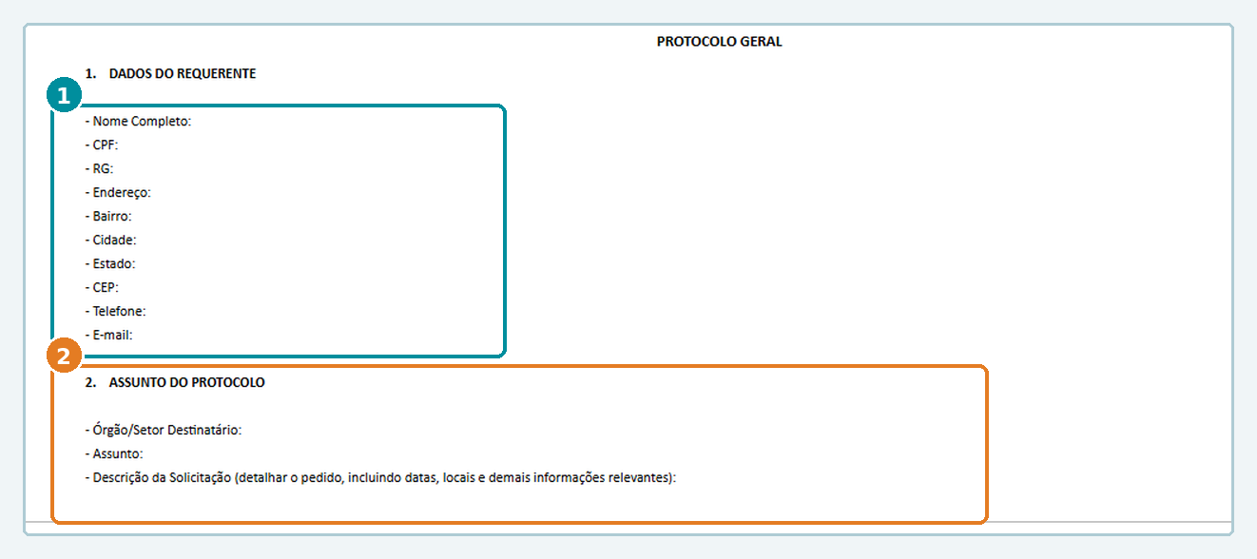
Na imagem: 1 = dados do requerente; 2 = assunto do protocolo.
Em “Dados do requerente”, informe nome completo, CPF, RG, endereço, bairro, cidade, estado, CEP, telefone e e-mail. Confira os contatos.
Em “Assunto do protocolo”, preencha:
- Órgão/Setor Destinatário: SEFAZ/DFTI/SBF
- Assunto: Solicitação de isenção do IPTU — pessoa jurídica.
- Descrição: razão social, CNPJ, modalidade escolhida, inscrição cadastral, endereço do imóvel e exercício solicitado.

Modalidades:
- Entidades Religiosas e templos de qualquer culto
- Templos de qualquer culto locatário do bem imóvel
- Sindicato dos trabalhadores
- Instituições de Educação sem fins lucrativos
- Instituições de Assistência Social sem fins lucrativos

ETAPA INDISPENSÁVEL Clique em “SALVAR” antes de fechar o formulário. Salvar apenas registra o texto: ainda é necessário anexar os PDFs e clicar em “Peticionar”.
PREENCHA O FORMULÁRIO MUNICIPAL
O formulário “Solicitação de Imunidade de IPTU Pessoa Jurídica” é diferente do documento “Protocolo geral” do SEI. Preencha, assine e anexe o formulário inteiro em PDF.
7 Prepare o formulário de solicitação
Dados da entidade | Razão social e CNPJ.

Representante ou procurador | Nome, CPF, RG/RNE, telefone e e-mail de contato.

Dados do imóvel | Inscrição cadastral do IPTU, endereço completo, número, complemento e bairro.

Modalidade de isenção | Assinale com um X uma das oito condições apresentadas na primeira página deste guia.

Notificações e assinatura | Preencha o endereço completo para notificações, informe a data e providencie a assinatura do requerente ou representante outorgado.

ENVIO DO FORMULÁRIO Digitalize o formulário preenchido e assinado em um único PDF legível, com todas as páginas aplicáveis.

Prazo indicado no formulário de 2026
O formulário informa entrega até o último dia útil de dezembro e validade da imunidade, quando deferida, para o exercício seguinte ao protocolo. Confirme o prazo vigente antes de enviar.

DOCUMENTAÇÃO OBRIGATÓRIA:

- Entidades religiosas e templos de qualquer culto

Documentos a serem apresentados (CÓPIA SIMPLES):
- RG e CPF do representante legal (caso seja procurador, apresentar também procuração, RG e CPF do procurador);
- Matrícula atualizada do imóvel;
- Estatuto;
- Ata atualizada;
- CNPJ;
- Inscrição Municipal.

- Templos de qualquer culto locatário do bem imóvel

Documentos a serem apresentados (CÓPIA SIMPLES):
- RG e CPF do representante legal (caso seja procurador, apresentar também procuração, RG e CPF do procurador);
- Matrícula atualizada do imóvel;
- Estatuto;
- Ata atualizada;
- CNPJ;
- Inscrição Municipal;
- Contrato de locação, devidamente assinado e em vigor, no qual conste cláusula específica prevendo como finalidade a instalação do templo, pela entidade religiosa, para exercício de suas atividades essenciais.
NOTA: Na hipótese de o contrato de locação não prever a cláusula mencionada no item acima, o requerimento deverá ser acompanhado de declaração, assinada pelo representante da entidade religiosa, e sob as penas da lei, atestando que no imóvel a ela alugado está instalado templo para exercício de suas atividades essenciais.

No término do prazo do contrato, é OBRIGATÓRIA a apresentação do termo aditivo de prorrogação contratual, sob pena de ver cessado o benefício.

- Sindicato dos trabalhadores, Instituições de educação e de assistência social sem fins lucrativos

Documentos a serem apresentados (CÓPIA SIMPLES):
- RG e CPF do representante legal (caso seja procurador, apresentar também procuração, RG e CPF do procurador);
- Matrícula atualizada do imóvel;
- Estatuto;
- Ata atualizada;
- CNPJ;
- Inscrição Municipal;
- Balanços e balancetes analíticos, livros diários e demonstrativos de resultados dos 02 (dois) últimos exercícios;
- As instituições de assistência social deverão apresentar comprovante de registro junto ao Conselho Municipal de Assistência Social e CEBAS (Certificado de Entidade Beneficente e Assistência Social).

Como preparar os arquivos
• Digitalize os documentos em formato PDF, com páginas legíveis.
• Se um documento tiver várias páginas, reúna-as em um único PDF correspondente.
• Use nomes claros, por exemplo: Formulario_Isencao_PJ.pdf, Estatuto.pdf, Matricula.pdf.
Durante a análise, a Prefeitura poderá solicitar documentos adicionais. A isenção, quando concedida, se refere ao IPTU e não abrange a Taxa de Remoção de Lixo.

ANEXE, PETICIONE E ACOMPANHE
8 Adicione os documentos em PDF
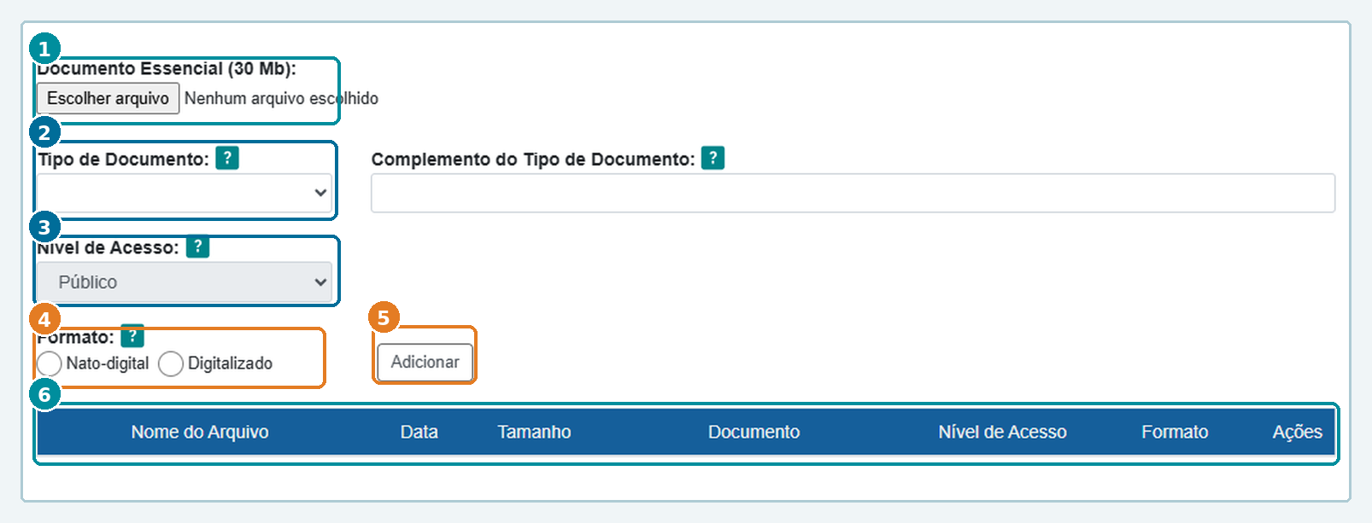
Na imagem: 1 Escolher arquivo • 2 Tipo de Documento • 3 Nível de Acesso • 4 Formato • 5 Adicionar • 6 Lista de arquivos.
• Clique em “Escolher arquivo” e selecione o PDF.
• Selecione o “Tipo de Documento” e informe o complemento, quando solicitado.
• “Nível de Acesso” publico, o órgão responsável irá atribuir o nivel correto conforme o documento.
• Em “Formato”, selecione “Digitalizado” se veio do papel ou “Nato-digital” se foi criado eletronicamente.
• Clique em “Adicionar” e confirme que o arquivo entrou na lista. Repita para cada PDF.
ERRO COMUM Escolher o arquivo não significa anexá-lo. É preciso clicar em “Adicionar” e conferir a lista.

9 Confira e clique em Peticionar
Depois de preencher e salvar o protocolo geral e anexar o formulário de isenção e todos os documentos exigidos, faça a conferência final antes de enviar o pedido.
CONFERÊNCIA FINAL ☐ O documento “Protocolo geral” está preenchido e salvo. ☐ Todos os arquivos anexados aparecem na lista do sistema. ☐ Os dados do requerente, do imóvel e do exercício solicitado estão corretos.

Após conferir, clique em “Peticionar”. Se aparecer uma etapa de assinatura ou confirmação, siga as instruções do sistema até finalizar.
PROTOCOLO CONCLUÍDO Guarde o recibo eletrônico e o número do processo. É essa confirmação que permite comprovar o envio e acompanhar o pedido.

Em caso de dificuldade de acesso, revise o cadastro, os campos obrigatórios e se os anexos foram realmente adicionados. Se necessário, procure os canais oficiais de atendimento da Prefeitura de Sorocaba.
APÓS PETICIONAR — ACOMPANHE SEU PROCESSO
Após o envio do pedido, acompanhe regularmente o e-mail cadastrado no SEI Cidades, pois é por ele que você receberá os avisos sobre o andamento do seu processo.
Verifique também a caixa de spam ou lixo eletrônico, pois as mensagens enviadas pelo sistema podem ser direcionadas para essas pastas.
Sempre que houver uma notificação da Prefeitura, será disponibilizado o acesso ao documento no SEI Cidades, para que você possa consultar seu conteúdo e, quando necessário, apresentar documentos, esclarecimentos ou recursos.
Atenção aos prazos! As notificações poderão estabelecer um prazo para resposta. Por isso, é importante acessar o processo, ler a notificação e apresentar o que foi solicitado dentro do período informado.

